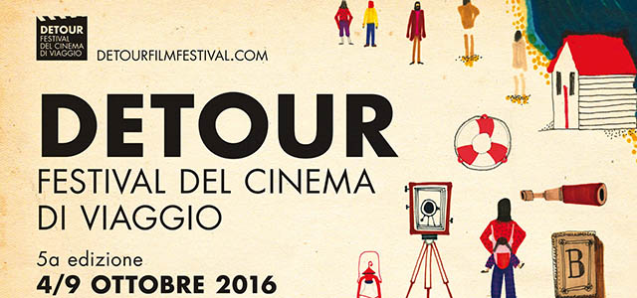

DETOUR. FESTIVAL DEL CINEMA DI VIAGGIO
Padova | 4-9 ottobre 2016 | 5a edizione

SABATO 8 OTTOBRE 2016

Prende il via il fine settimana di Detour. Festival di Cinema di Viaggio e, per l’occasione, il Festival propone un programma fitto come non mai: alle proiezioni di film mai distribuiti nei cinema si affiancheranno ben due incontri con gli autori, due laboratori, una guida all’ascolto e un incontro speciale.

L’alpinista Fausto De Stefani e il violoncellista Mario Brunello saranno gli ospiti d’onore della giornata di sabato. Nell’incontro Sulla via del Nepal (ore 18, Cinema PortoAstra), i due racconteranno il viaggio compiuto quest’anno in Nepal, un viaggio intrapreso per sostenere il progetto umanitario Rarahil Memorial School, un complesso di ben quattro scuole ospitanti oltre mille bambini nepalesi nella città di Kirtipur, vicino a Kathmandu. Durante l’incontro, sarà proiettato il documentario Nepal… un paese in ginocchio, che racconta il drammatico terremoto del 2015 e le attività del progetto Rarahil dalla nascita fino ad oggi. L’incontro è reso possibile da Montura, sostenitore del progetto Rarahil e sponsor di Detour. L’ingresso è gratuito fino ad esaurimento posti.

Le proiezioni prenderanno il via a partire dal pomeriggio. Quattro i film in programma al cinema PortoAstra:

- Mavis! (ore 14), il primo documentario mai realizzato sulla leggenda del gospel soul Mavis Staples, icona dei diritti civili e portatrice di un messaggio di amore e uguaglianza che ha ispirato milioni di persone;
- Neon Bull (Concorso - ore 15.45), diretto dal regista e videoartista brasiliano Gabriel Mascaro, Premio Speciale della Giuria Orizzonti alla Mostra del Cinema di Venezia. Attraverso lo sguardo del giovane cowboy Iremar, Neon Bull racconta un Brasile in transizione tra un mondo rurale fatto di rodei e uno industriale, rappresentato dal settore tessile in via di sviluppo;
- Hector (Concorso - ore 20.30), diretto dall’esordiente Jake Gavin, toccante viaggio on the road di un homeless interpretato da uno straordinario Peter Mullan sullo sfondo di un Regno Unito tratteggiato alla maniera di Ken Loach;
- Entertainment (Concorso - ore 22.30), una commedia on the road originale, buffa e stralunata, con un grande cast di caratteristi (Gregg Turkington, John C. Reilly, Tye Sheridan, Michael Cera) diretto da uno dei registi più significativi del nuovo cinema indipendente americano, Rick Alverson. Un film che Detour è orgoglioso di presentare in anteprima italiana.

Lo Spazio Detour, sito nella galleria di fronte al cinema PortoAstra, ospiterà la guida all’ascolto Intersezioni (ore 17.30), curata dal Centro d’Arte degli studenti dell’Università di Padova. Un pomeriggio di ascolti - rigorosamente in vinile su impianto audiofilo - al di là di generi o etichette, per uno sguardo inedito sulle musiche del nostro tempo. L’ingresso è gratuito fino ad esaurimento posti.

Il programma di giornata prevede inoltre due incontri con gli autori: Simonetta di Zanutto presenterà, alla Libreria Pangea (ore 17.30), Sofia e dintorni, la prima guida turistica in italiano dedicata alla capitale bulgara; Luca Cognolato presenterà invece, presso la Libreria per ragazzi Pel di Carota, Venet Vidi Bici, libro per bambini e ragazzi che racconta una straordinaria caccia al tesoro in giro per le province venete.

Due, infine, i laboratori che Detour ha pensato per il proprio pubblico:

- un laboratorio di fotografia tenuto dallo street photographer Simone Settimo, che creerà un percorso di dialogo attorno a una selezione di lavori che gli stessi partecipanti sono invitati a portare. Il laboratorio si terrà all’interno dello Spazio Detour, nella galleria di fronte al Cinema PortoAstra. La prenotazione è obbligatoria; per info e prenotazioni, contattare il +39 3396197912;

- Sketchin’ the City Padova, laboratorio itinerante di disegno per ritrarre, in compagnia di uno dei migliori sketcher italiani, i luoghi più suggestivi della città. Il laboratorio, realizzato in collaborazione con la Scuola Internazionale di Comics - Padova, prenderà il via a partire dalle ore 16 presso la fumetteria Fumetti & Soda di Riviera San Benedetto. La partecipazione è gratuita.

Detour. Festival del Cinema di Viaggio, organizzato dall’associazione Cinerama, diretto da Marco Segato e presieduto da Francesco Bonsembiante, è realizzato con il contributo di Ministero dei beni e delle attività culturali e del turismo e del Comune di Padova e il sostegno di Fondazione Cassa di Risparmio di Padova e Rovigo. Sponsor del progetto sono AcegasApsAmga e Montura. Si ringraziano Cassa di Risparmio del Veneto e Padova Terme Euganee Convention & Visitors Bureau (Consorzio DMO Padova). Il Festival si avvale del patrocinio del Ministero dei beni e delle attività culturali e del turismo, della Regione del Veneto, della Provincia di Padova, del Comune di Padova e dell'Università degli Studi di Padova.

Detour. Festival del Cinema di Viaggio
info@detourfilmfestival.com
www.detourfilmfestival.com

Ufficio Stampa
Studio Pierrepi – Alessandra Canella
via Belle Parti, 17 – 35139 Padova
www.studiopierrepi.it

